2016届初中毕业生毕业升学考试
地 理 试 卷
地理、生物考试时间：100分钟 地理试卷满分：50分
注意事项：
1．本试卷分第一部分(客观题)和第二部分(主观题)两部分。答卷前，考生务必将自己的姓名、准考证号和考场座位号填涂在答题卡上。
2．回答第一部分(客观题)时，选出每小题答案后，用2B铅笔把答题卡上对应题目的答案标号框涂黑。如需改动，用橡皮擦干净后，再选涂其它答案标号框。写在本试卷上无效。
3．回答第二部分(主观题)时，用黑色签字笔将答案写在答题卡上。请按题号顺序在各题的答题区内作答，超出范围的答案无效。写在本试卷上无效。
4．考试结束后，将本试卷和答题卡一并交回。
5．本试卷共6页。如遇缺页、漏页、字迹不清等情况，考生须及时报告监考老师。
第一部分（客观题）
一、选择题（下列各题的备选答案中，只有一个是正确的，每小题1分，共15分）
1. 下面四幅等高线图中，表示山脊的是
400
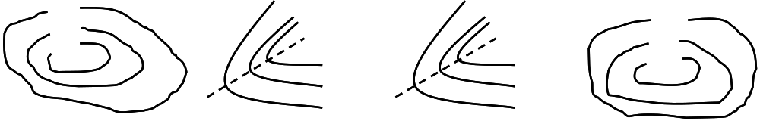
500
600
400
500
600
500
600
400
600
500
400
A B C D
2. 下列比例尺中，能更详细显示地理事物的是
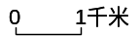
A. 1：4000000 B.
C. 图上1厘米表示实地距离10千米 D. 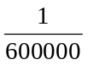
3. 地球表面海陆所占比例为
A. 各占二分之一 B. 三分之二是陆地
C. 三分陆地，七分海洋 D. 四分之一是海洋
4. 下列语句中，描述气候的是
A. 夜来风雨声，花落知多少 B. 明天大风降温
C. 东边日出西边雨 D. 一山有四季，十里不同天
5. 全世界都希望巴西保护的自然资源是
A. 热带雨林 B. 热带草原
C. 亚寒带针叶林 D. 铁矿资源

6. 下列关于我国地理位置的叙述，正确的是
A. 从东西半球看，我国位于西半球
B. 位于亚洲东部，太平洋西岸，海陆兼备
C. 大部分地区位于北温带和北寒带，没有热带
D. 从南北半球看，我国位于南半球
7. 下面四幅地形剖面示意图中，最能反映我国地势特征的是
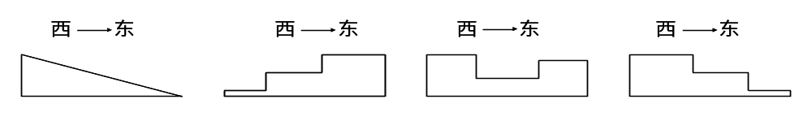
A B C D
8. 下列关于我国气温分布的叙述，正确的是
A. 夏季，我国大部分地区普遍高温
B. 我国冬季南北温差不大
C. 7月份0℃等温线经过秦岭—淮河一线
D. 青藏高原是我国冬季气温最低的地方
9. 下列关于运输方式的选择，最恰当的是
A. 从重庆到武汉，沿途观赏三峡风光，选择公路运输
B. 5000吨钢材由上海运往济南，选择水路运输
C. 一批急救药品从北京运往拉萨，要求当天必须送到，选择航空运输
D. 10万吨原油从中东运往广州，选择管道运输
10. 下列发展农业生产的做法，符合因地制宜原则的是
A. 东北平原利用肥沃的土地发展林业
B. 西北地区开垦草原发展种植业
C. 四川盆地发展热带作物生产
D. 东部沿海地区发展海洋渔业
11. 下列各线大致与秦岭—淮河一线一致的有
A. 亚热带与暖温带的分界线
B. 北方地区与西北地区的分界线
C. 半湿润与半干旱地区的分界线
D. 400毫米年等降水量线
12. 各种国际会议在北京频繁召开，体现的北京城市职能是
A. 政治中心 B. 交通中心
C. 国际交往中心 D. 文化中心
13. 我国目前城市分布最密集、经济发展水平最高的地区是
A. 长江三角洲 B. 珠江三角洲
C. 黄河流域 D. 东北三省

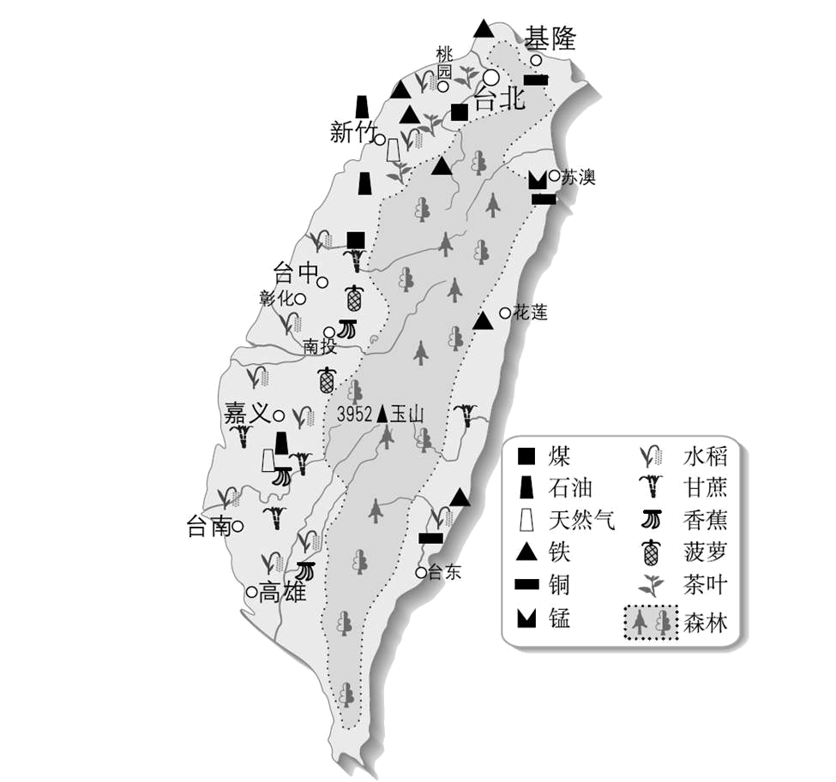
14. 右图为“台湾岛主要农矿产品分布图”，下列有关台湾的
说法，正确的是
A. 森林、矿产和水产资源丰富，被誉为“东方明珠”
B. 森林覆盖率高，有“亚洲天然植物园”的美誉
C. 城市、人口主要分布在东南沿海地区
D. 主要农产品有茶叶、甜菜、菠萝和天然橡胶

15. 我国三江源自然保护区的“三江”指的是
A. 长江、怒江、雅鲁藏布江
B. 澜沧江、珠江、长江
C. 长江、黄河、雅鲁藏布江
台湾岛主要农矿产品分布图
D. 长江、黄河、澜沧江
第二部分（主观题）
二、综合题（本题包括7道题，每空1分，共35分）
16. 读图1，回答下列问题。（4分）
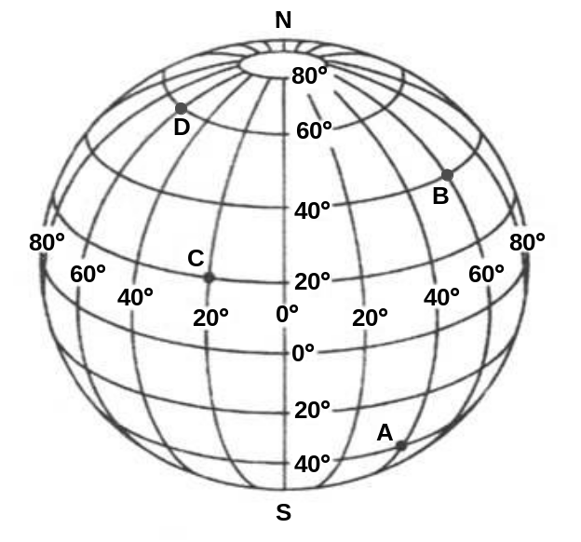
图1
（1）写出B点的经纬度 。
（2）A点位于五带中的 带。
（3）D点位于C点的 方向。
（4）A、B、C、D四点中，位于东西半球分界线上的是 点。

17. 读图2，回答下列问题。（4分）
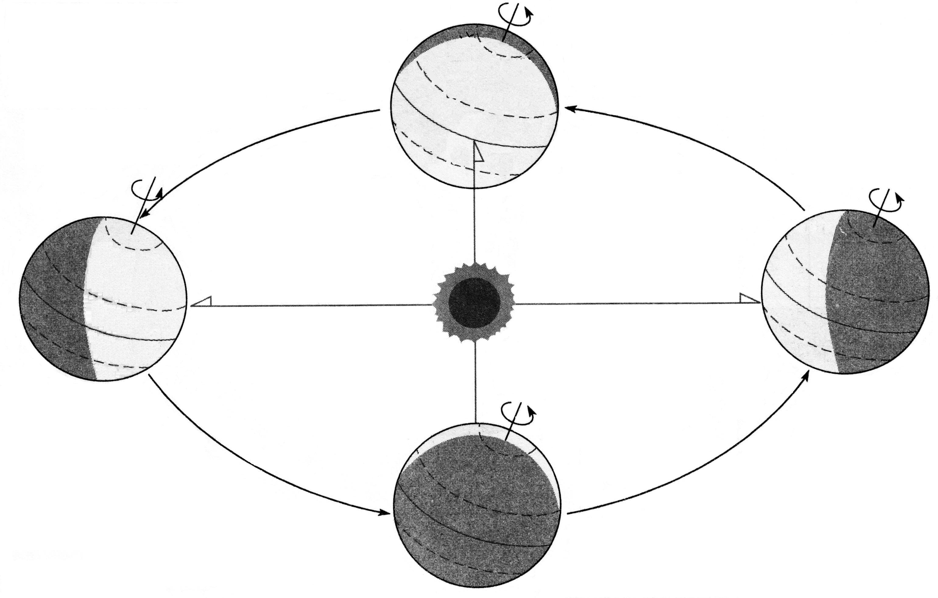
B
A
C
D
图2
（1）地球公转一周的时间是 。
（2）当地球公转至A位置时，北半球的节气是 。
（3）当地球公转至B位置时，太阳直射的纬线是 。
（4）当我们在考场考试（6月29日）时，新西兰（位于南温带）的季节是 。
18. 读图3，回答下列问题。（4分）
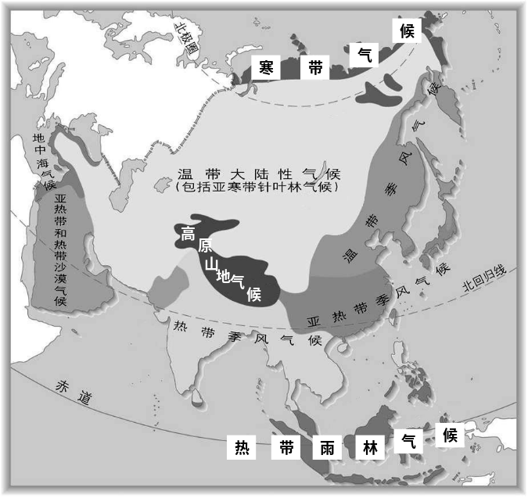
图3
（1）北冰洋沿岸地带是 气候，东南部的马来群岛是 气候。导致上述两个地区气候差异的主要因素是 因素。
（2）亚洲气候具有复杂多样、大陆性气候分布广和 气候显著的特点。
19. 读图4，回答下列问题。（4分）
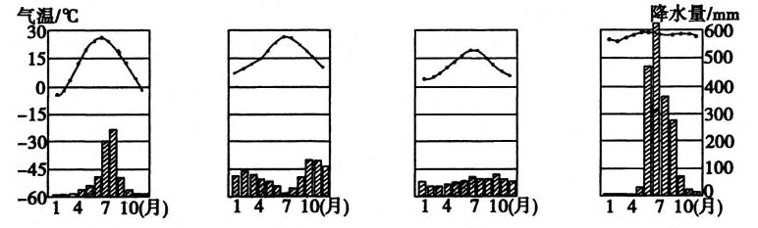
A B C D
图4
（1）A、B、C、D四地中，气温年变化最小的是 地。
（2）四地中，降水季节分配比较均匀的是 地。
（3）A地气候类型是 气候。
（4）B地的气候特征是 。
A. 夏季炎热干燥，冬季温和多雨 B. 全年高温，分旱雨两季
C. 全年温和湿润 D. 夏季高温多雨，冬季寒冷干燥
20. 读图5，回答下列问题。（7分）
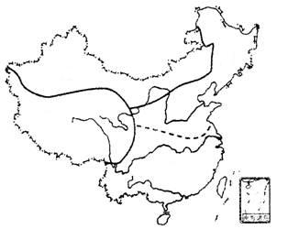
A
B
C
D
图5
（1）区域B中有世界最大的黄土堆积区—— 。该地形区地表千沟万壑，造成这种状况的主要原因是 严重，致使黄河下游形成“ ”。
（2）区域A的自然景观自西向东排列正确的是 。
A. 草原、荒漠草原、荒漠 B. 荒漠、荒漠草原、草原
C. 荒漠草原、荒漠、草原 D. 草原、荒漠、荒漠草原
（3）区域C是我国四大地理区域中的 地区，这里的主要畜种包括有“高原之舟”之称的 。
（4）区域D的主要粮食作物是 。
21. 读图6，回答下列问题。（4分）
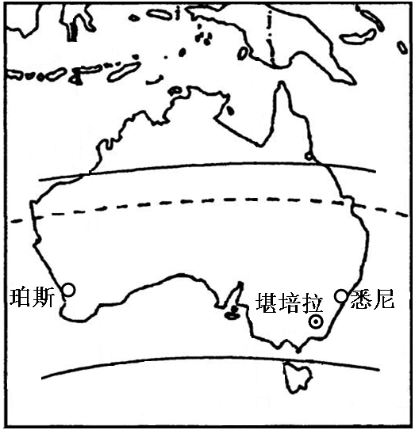
20°
20°
40°
40°
图6
（1）澳大利亚是 洲面积最大的国家。
（2）澳大利亚东部临 洋，西部和南部临印度洋。
（3）穿过澳大利亚中部的重要纬线是 。
（4）由图可知，澳大利亚的首都是 。
22. 读图7，回答下列问题。（8分）
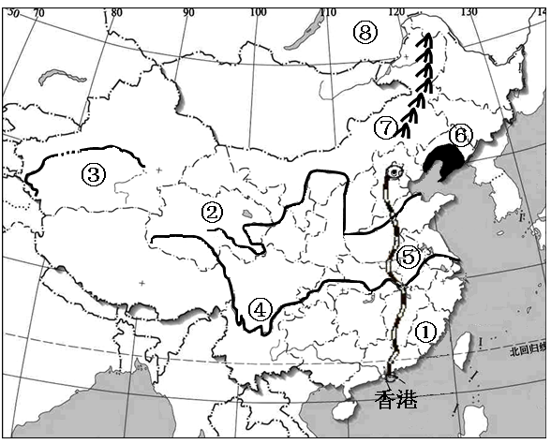
图7
（1）图中①所在省级行政区的全称是 ；②所在省级行政区的简称是 。
（2）图中③表示的河流是 ；河流④上游水能丰富，被誉为“ ”。
（3）图中铁路干线⑤是 线。
（4）图中阴影⑥表示的是 工业基地。
（5）图中⑦表示的山脉是 ；⑧表示的国家是 。
2016届初中毕业生毕业升学考试
地理答案和评分标准

一、选择题（下列各题的备选答案中，只有一个是正确的，每小题1分，共15分）
题号 | 1 | 2 | 3 | 4 | 5 | 6 | 7 | 8 | 9 | 10 | 11 | 12 | 13 | 14 | 15
答案 | C | B | C | D | A | B | D | A | C | D | A | C | A | B | D

二、综合题（本题包括7道题，每空1分，共35分）。
16. （4分）
（1）40°N，60°E（或北纬40°，东经60°）（顺序可颠倒）
（2）南温
（3）西北
（4）C
17. （4分）
（1）一年（或约365天）
（2）夏至
（3）赤道
（4）冬季
18. （4分）
（1）寒带 热带雨林 纬度
（2）季风
19. （4分）
（1）D
（2）C
（3）温带季风
（4）A
20. （7分）
（1）黄土高原 水土流失 地上河
（2）B
（3）青藏 牦牛
（4）水稻
21. （4分）
（1）大洋
（2）太平
（3）南回归线（或23.5°S）
（4）堪培拉
22. （8分）
（1）福建省 青
（2）塔里木河 水能宝库
（3）京九
（4）辽中南
（5）大兴安岭 俄罗斯

